Portes logiques

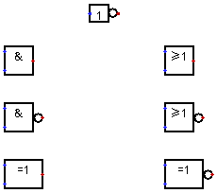

Table des matières
Portes logiques 1
1) La base des portes logiques : 3
1-1) NON (NOT) {inverseur} : 3
1-2) ET (AND) : 5
1-3) NON-ET (NAND) : 7
1-4) OU (OR) : 9
1-5) NON-OU (NOR) : 11
1-6) OU-EXCLUSIF (XOR) : 13
1-7) NON-OU-EXCLUSIF (XNOR) : 16
2) Portes logiques comportant plus de 2 entrées : 19
2-1) ET (AND) [3 à 4 entrées] : 19
2-2) NON-ET (NAND) [3 à 4 entrées] : 20
2-3) OU (OR) [3 à 4 entrées] : 21
2-4) NON-OU (NOR) [3 à 4 entrées] : 22
3) Portes logiques avec bus de données : 23
3-1) NON (NOT) {inverseur} : 23
3-2) ET (AND) : 24
1-3) NON-ET (NAND) : 25
3-4) OU (OR) : 26
3-5) NON-OU (NOR) : 27
3-6) OU-EXCLUSIF (XOR) : 28
3-7) NON-OU-EXCLUSIF (XNOR) : 29

1) La base des portes logiques :

1-1) NON (NOT) {inverseur} :

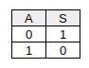
Transistors
(logisim)
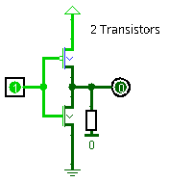

Américain
Europe
(simulide)
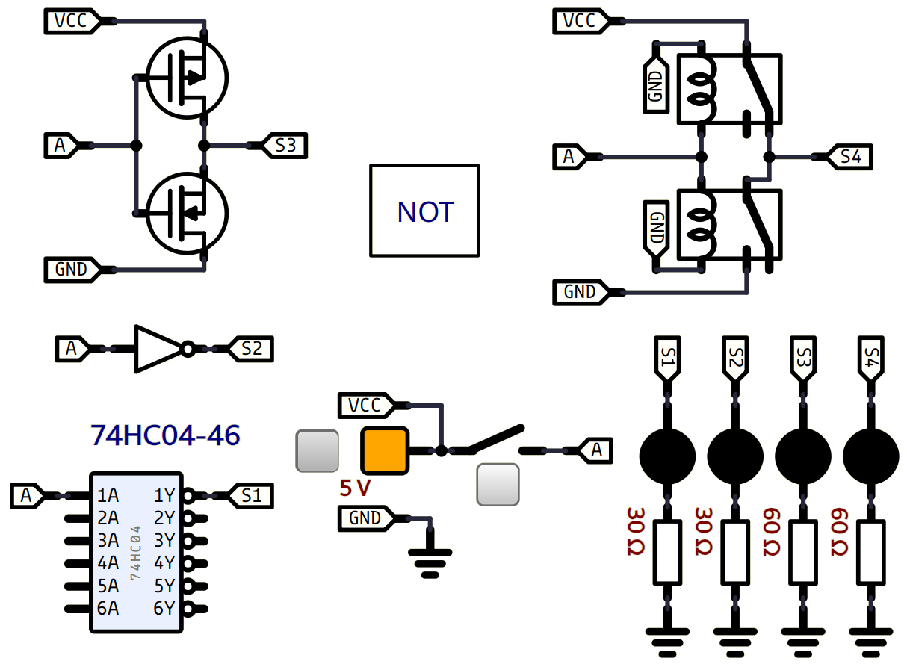
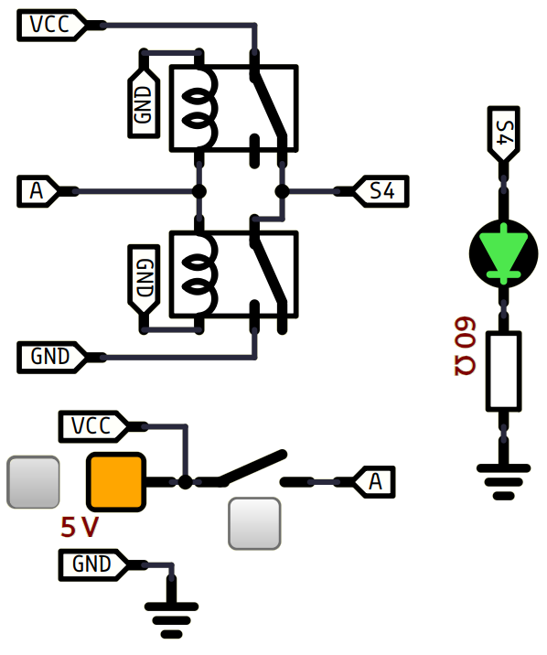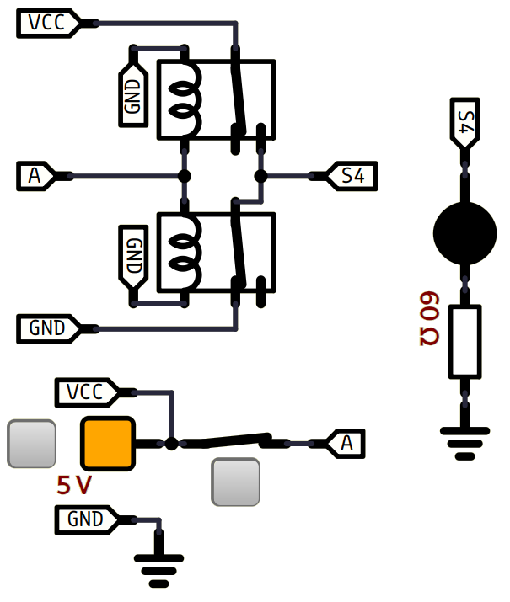

1-2) ET (AND) :

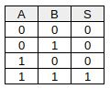
Transistors
(logisim)
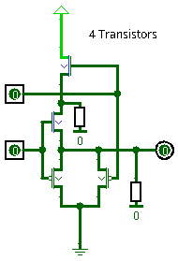

Américain
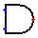
Europe
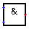
(simulide)
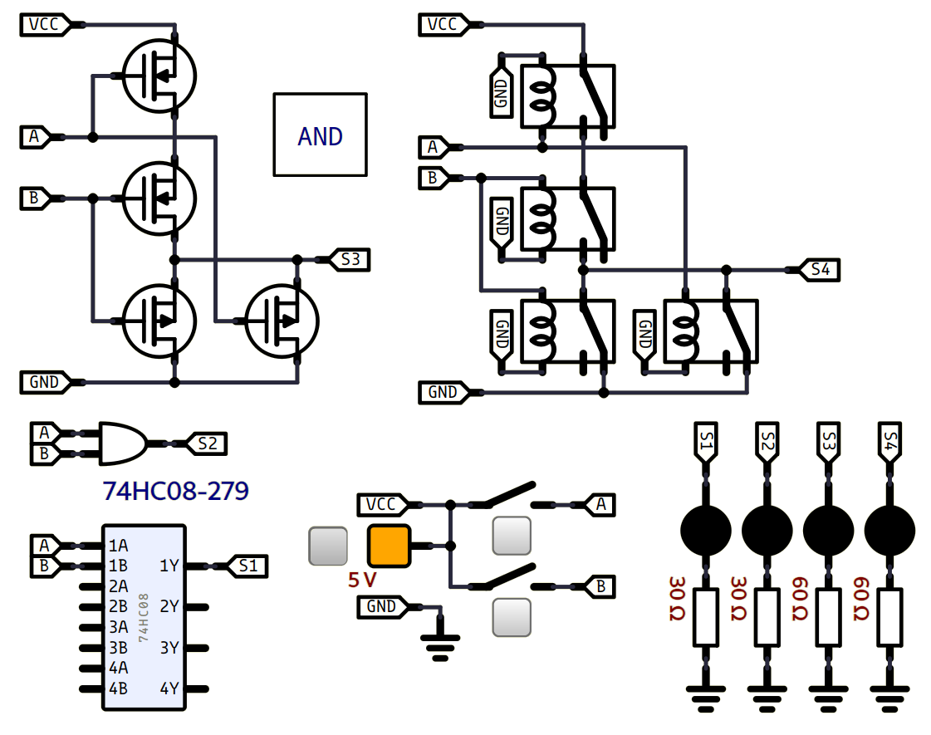

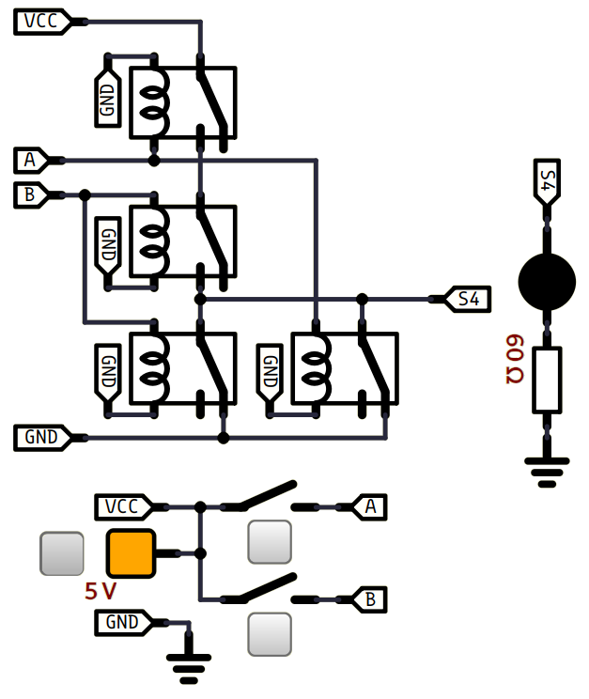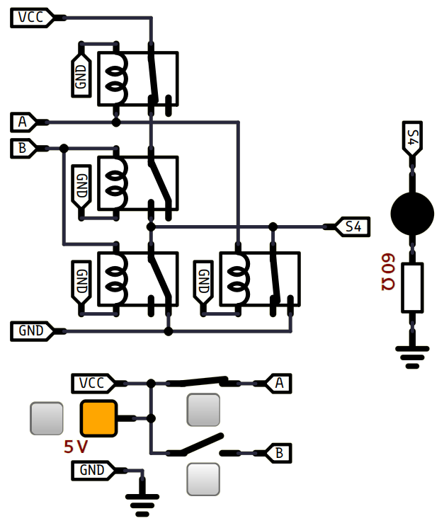
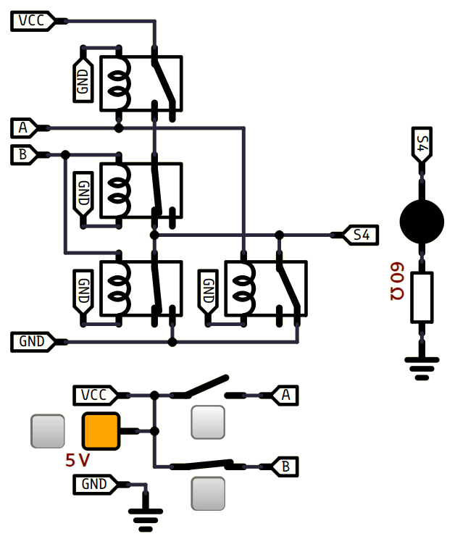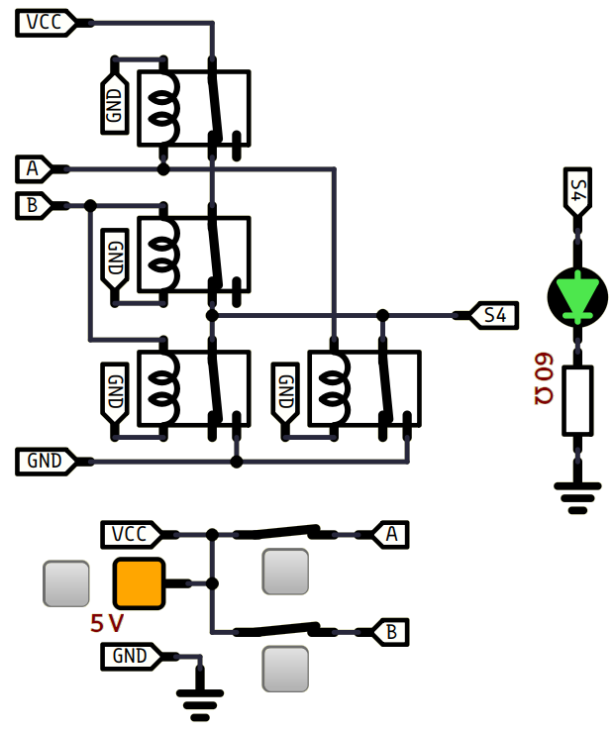

1-3) NON-ET (NAND) :

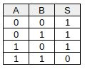
Équivalences
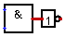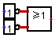

Transistors
(logisim)
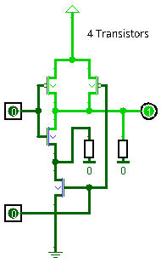

Américain
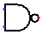
Europe
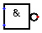
(simulide)
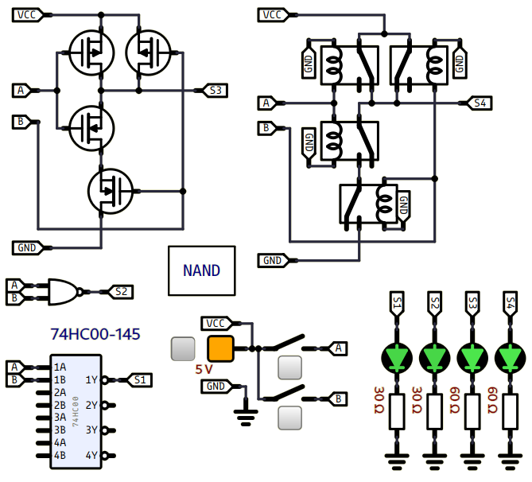
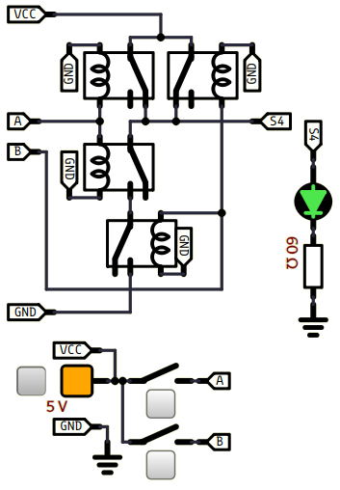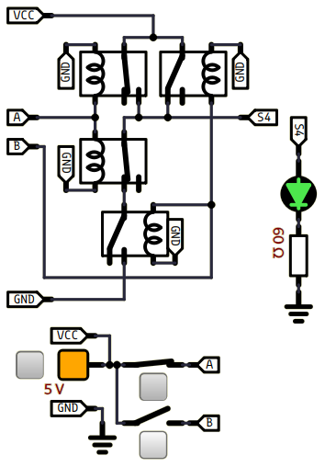
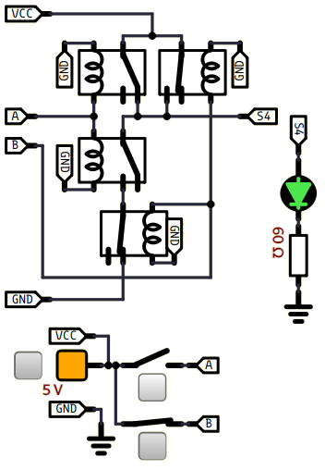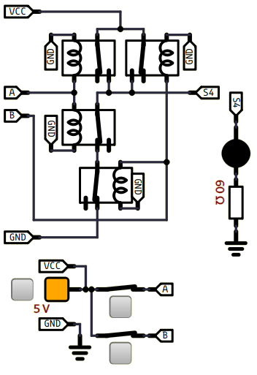

1-4) OU (OR) :

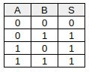
Transistors
(logisim)
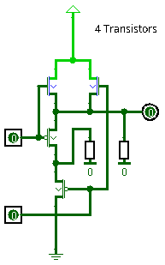

Américain
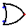
Europe
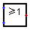
(simulide)
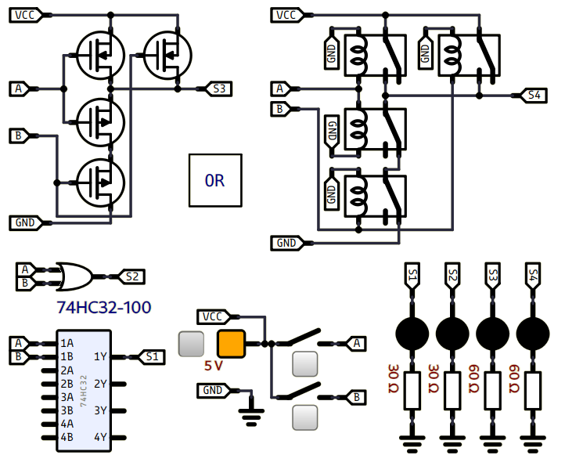
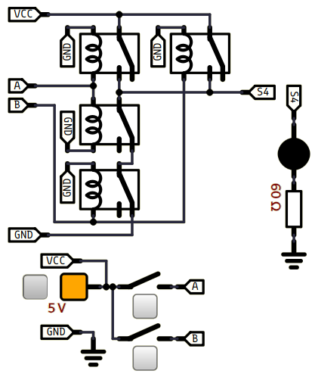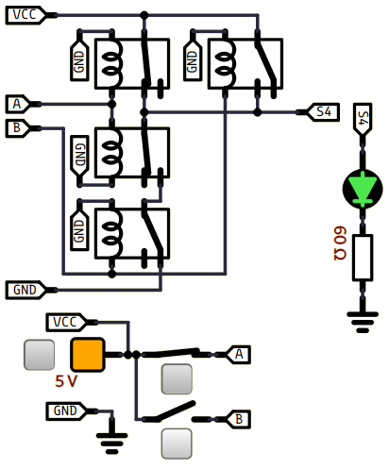
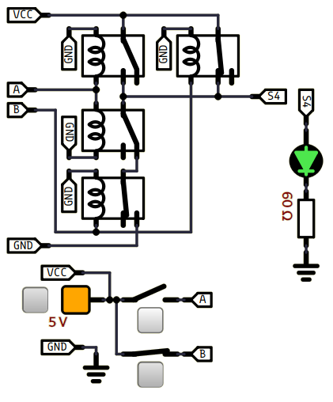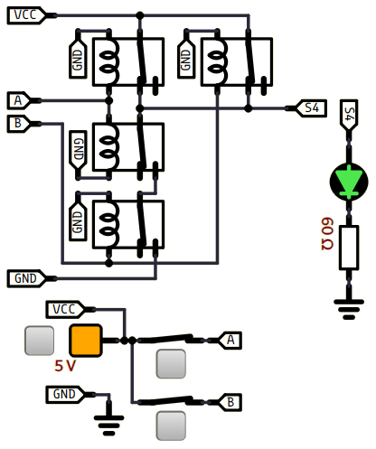

1-5) NON-OU (NOR) :

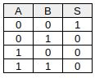
Équivalences
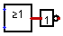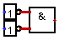
Transistors
(logisim)
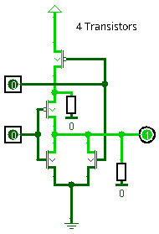

Américain
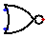
Europe
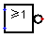
(simulide)
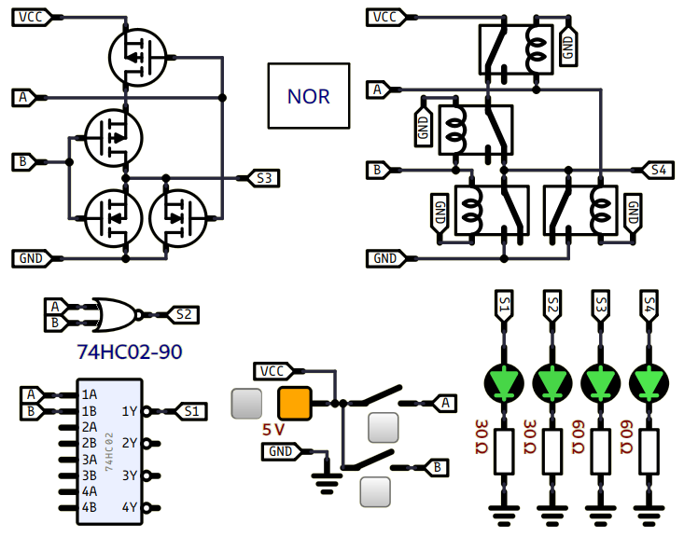

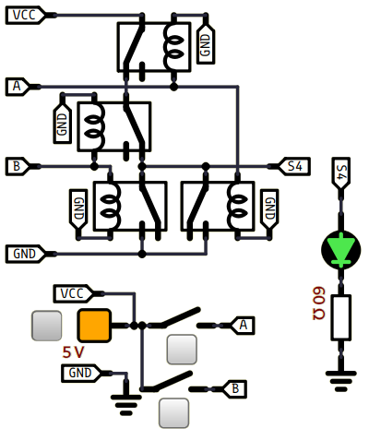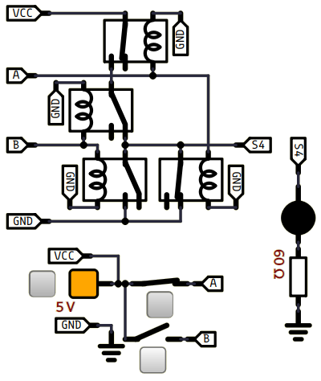
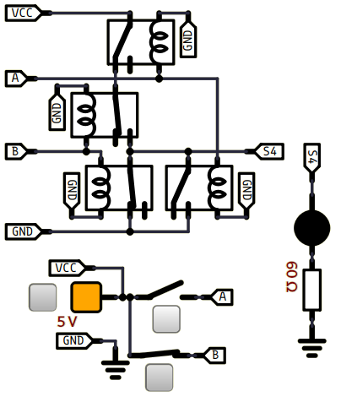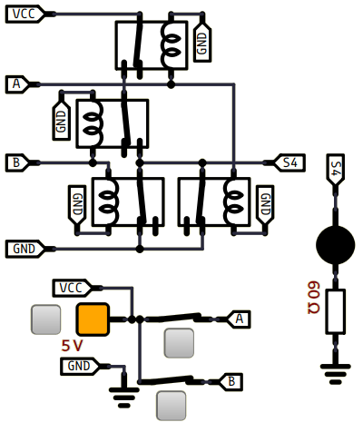

1-6) OU-EXCLUSIF (XOR) :

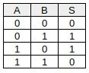
Transistors
(logisim)
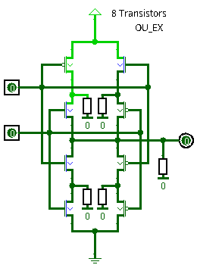

Américain

Europe
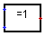
Équivalences
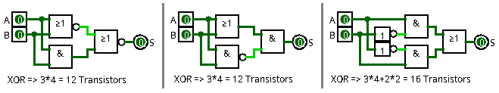
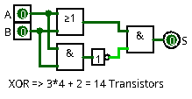

(simulide)
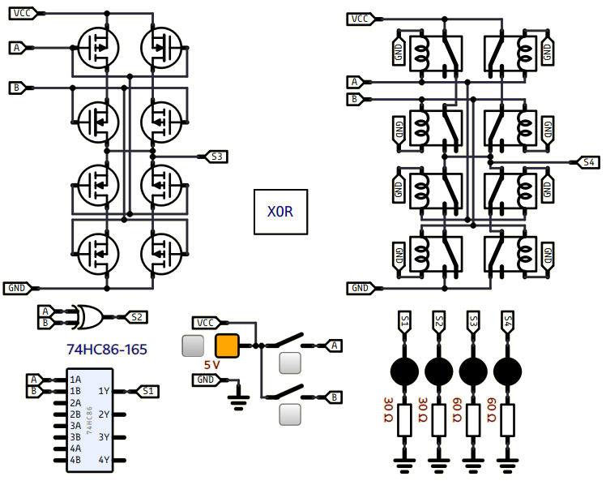

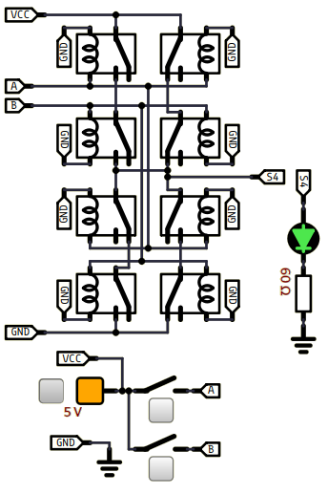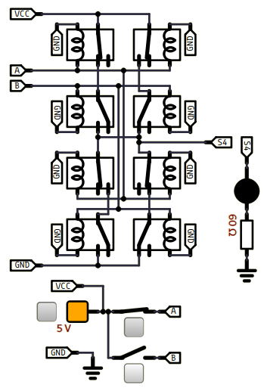
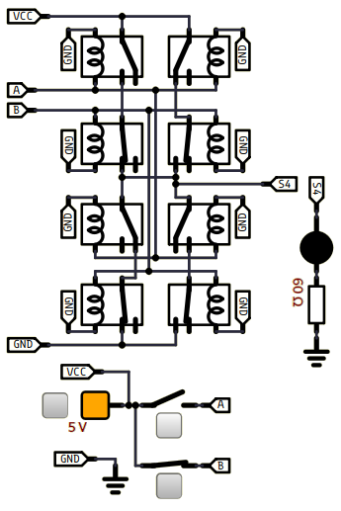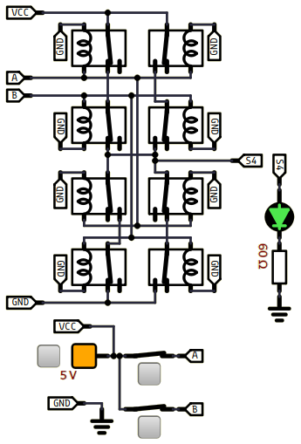

1-7) NON-OU-EXCLUSIF (XNOR) :

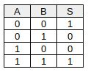
Équivalence
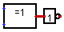

Transistors
(logisim)
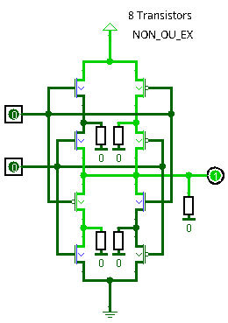

Américain
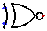
Europe
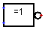
Équivalences
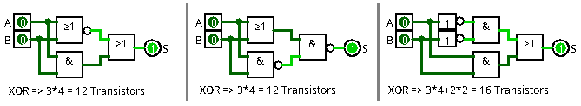

(simulide)
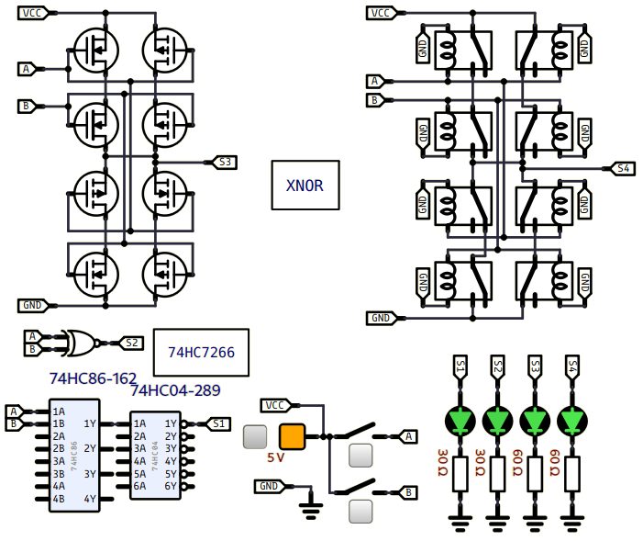

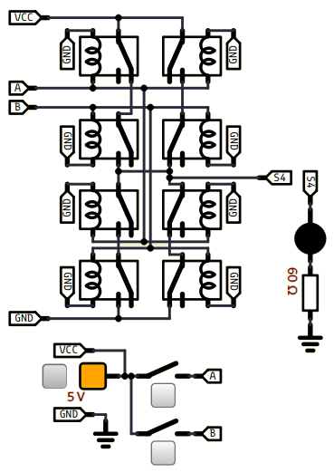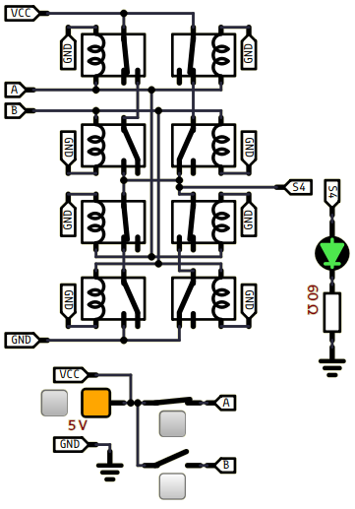
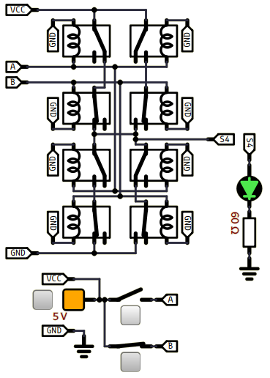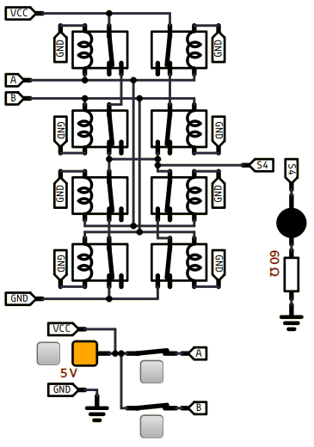

2) Portes logiques comportant plus de 2 entrées :

2-1) ET (AND) [3 à 4 entrées] :
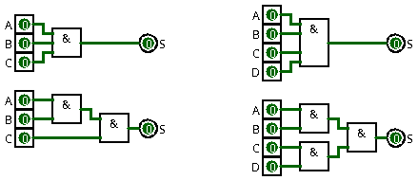
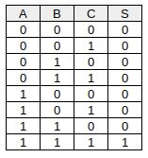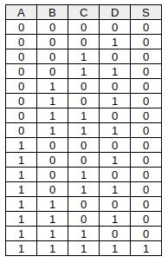

2-2) NON-ET (NAND) [3 à 4 entrées] :
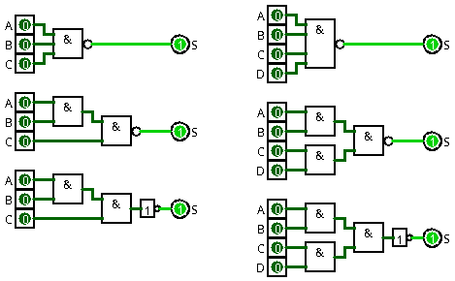
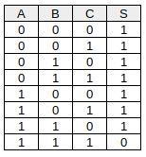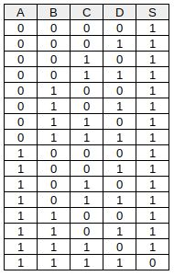

2-3) OU (OR) [3 à 4 entrées] :
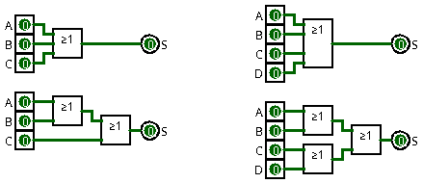
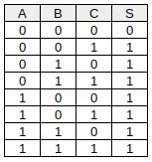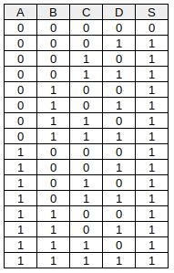

2-4) NON-OU (NOR) [3 à 4 entrées] :
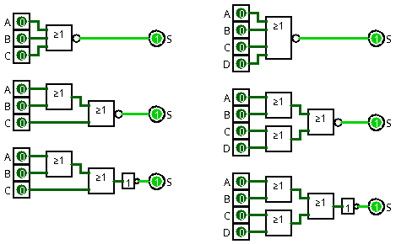

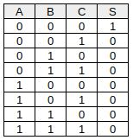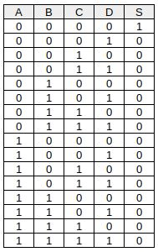

3) Portes logiques avec bus de données :

3-1) NON (NOT) {inverseur} :
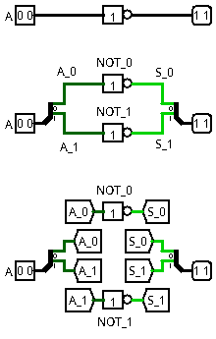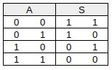

3-2) ET (AND) :
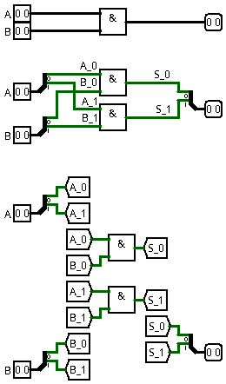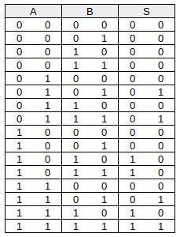

1-3) NON-ET (NAND) :
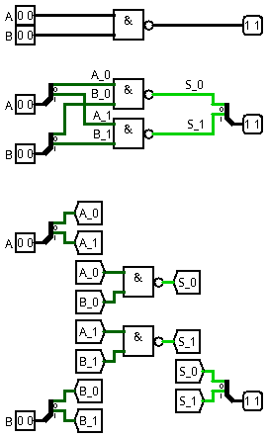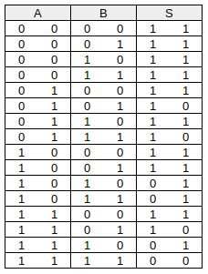

3-4) OU (OR) :
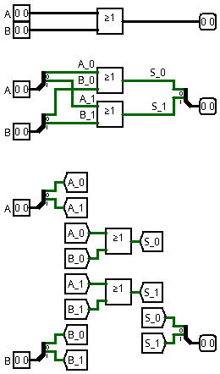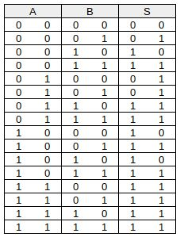

3-5) NON-OU (NOR) :
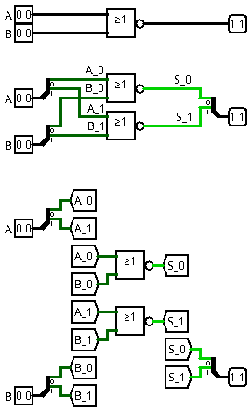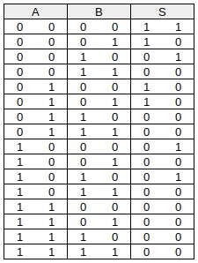

3-6) OU-EXCLUSIF (XOR) :
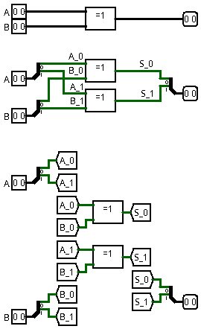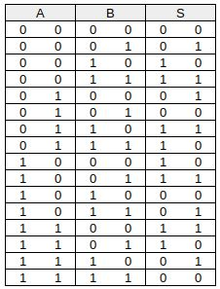

3-7) NON-OU-EXCLUSIF (XNOR) :
